鼎基先進
Dell SC3020 Storage
設定

內容
一、
安裝Storage Manager Client 3
初始化Dell SCv3020 Storage 7
Storage基本設定及掛載Volume於ESXi主機上 16

安裝Storage Manager Client
執行Storage Manager Client程式，點選”English(United States)”安裝Storage管理程式。
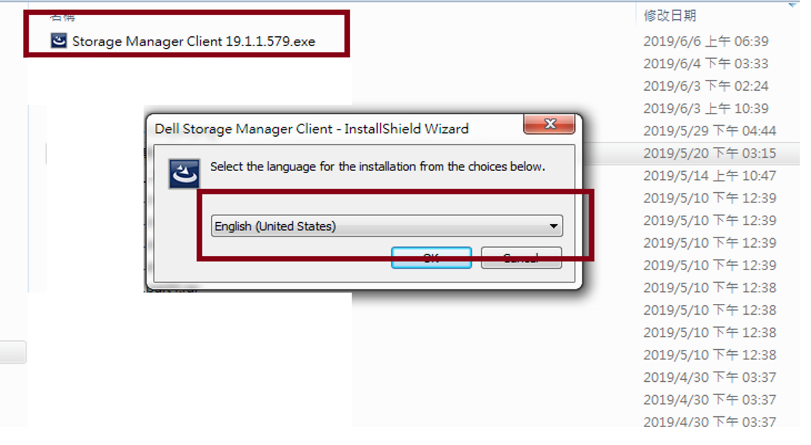
點選”Install”開始進行安裝。
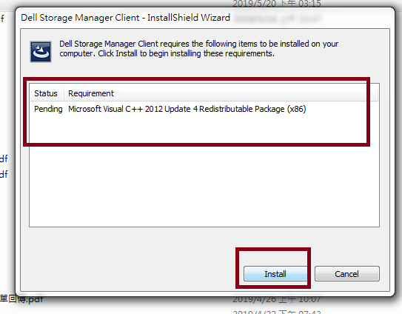
系統開始進行初始化設定。
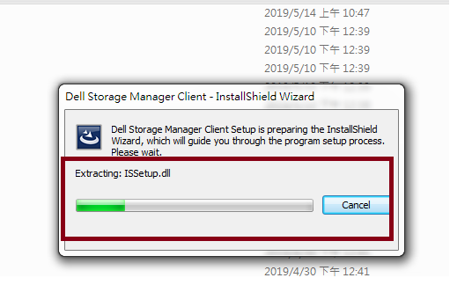
按”Next”開始進行安裝。
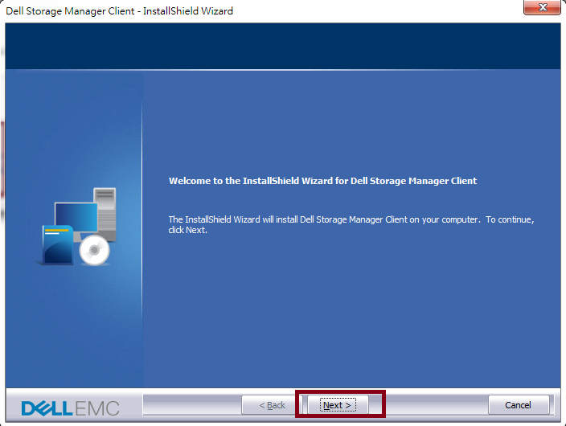
系統開始進行初始化設定。
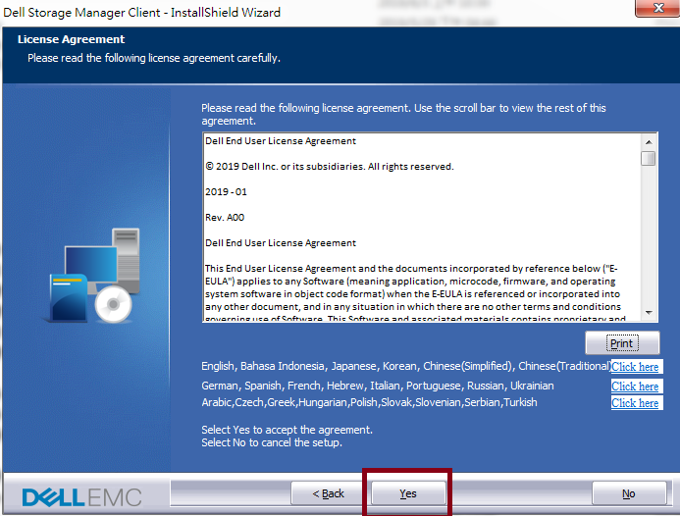
系統安裝中。
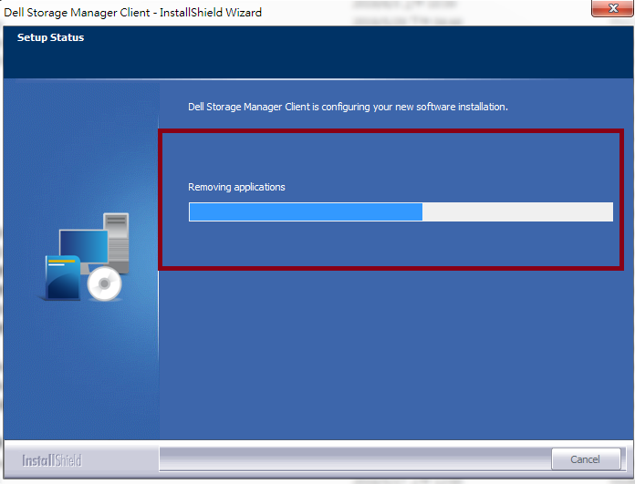
按”Finish”完成安裝。
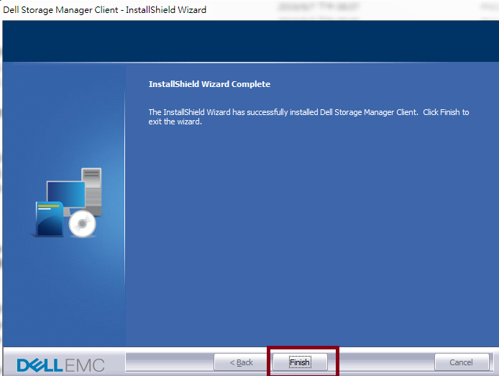

初始化Dell SCv3020 Storage
開啟Storage Manager Client，點選”查找並配置未初始化的Storage center”，開始設定Storage (SCv3020)。
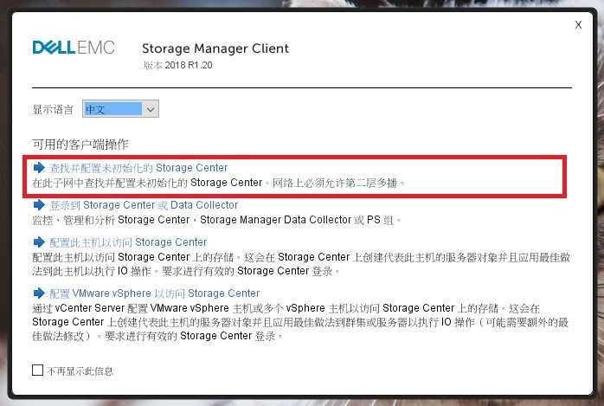
按”下一步”自動搜尋同網段中的Storage，並配置初始化的Storage Center。
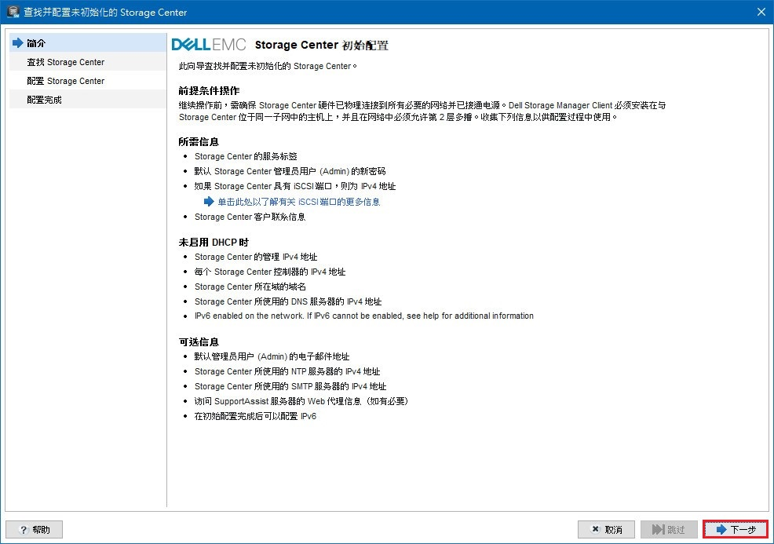
開始尋找是否有未初始化的Storage Center。
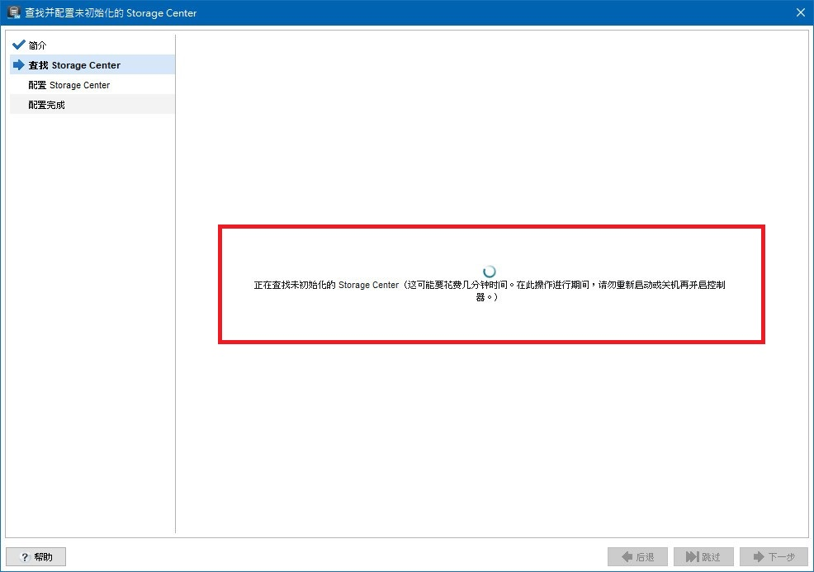
找到未初始化的Storage Center(SCv3020)，確認Storage是否準備好初始化後按”下一步”。
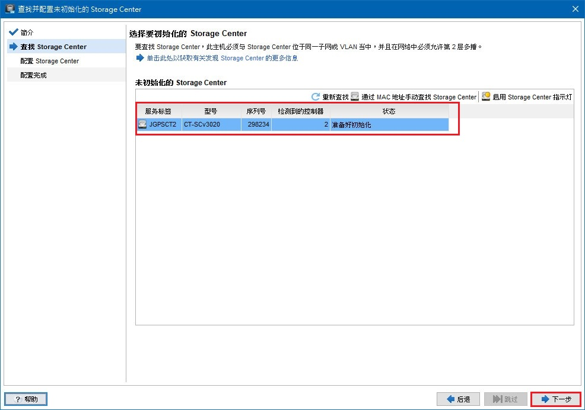
設定系統訊息(Storage Center名稱、IP、Default Gateway、DNS)，確認沒問題後按”下一步”。
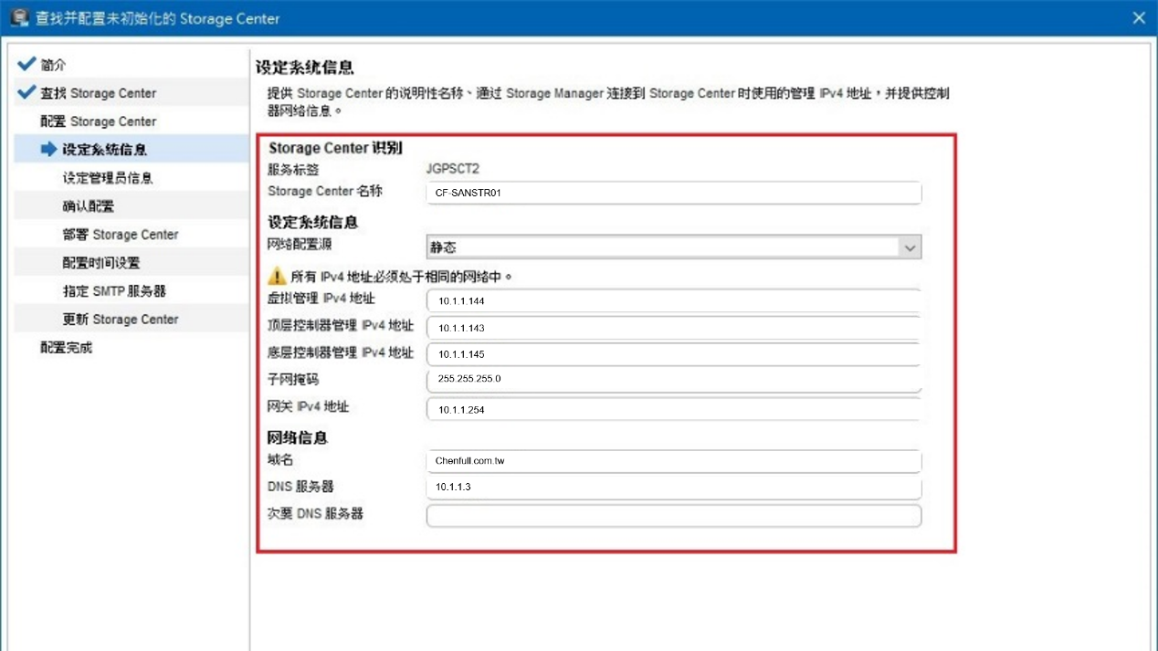
設定admin密碼後按”下一步”。
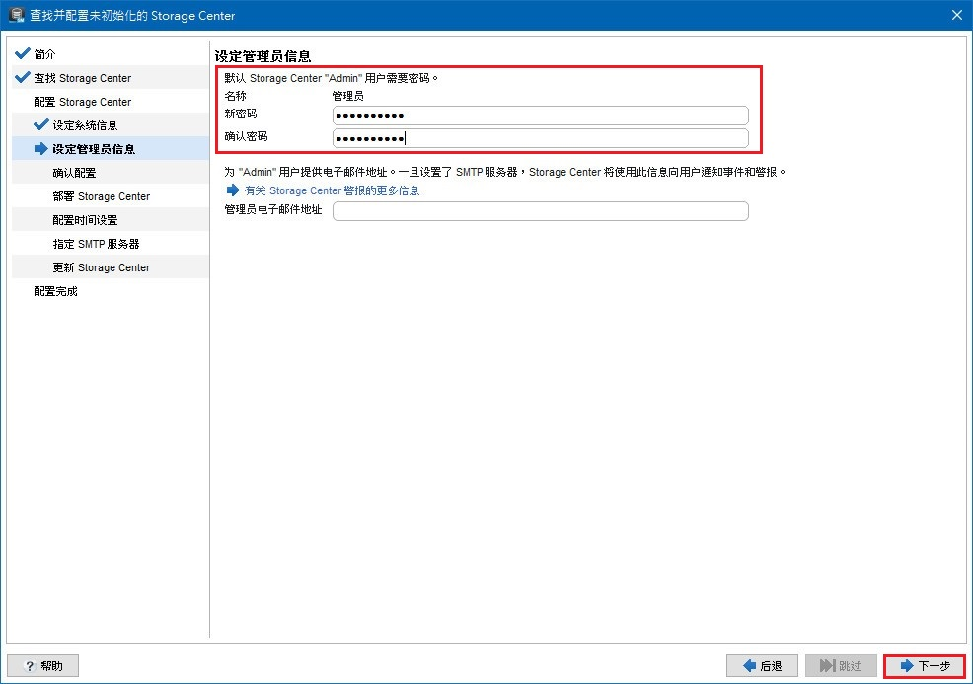

確認Storage Center 設置摘要，應用配置。
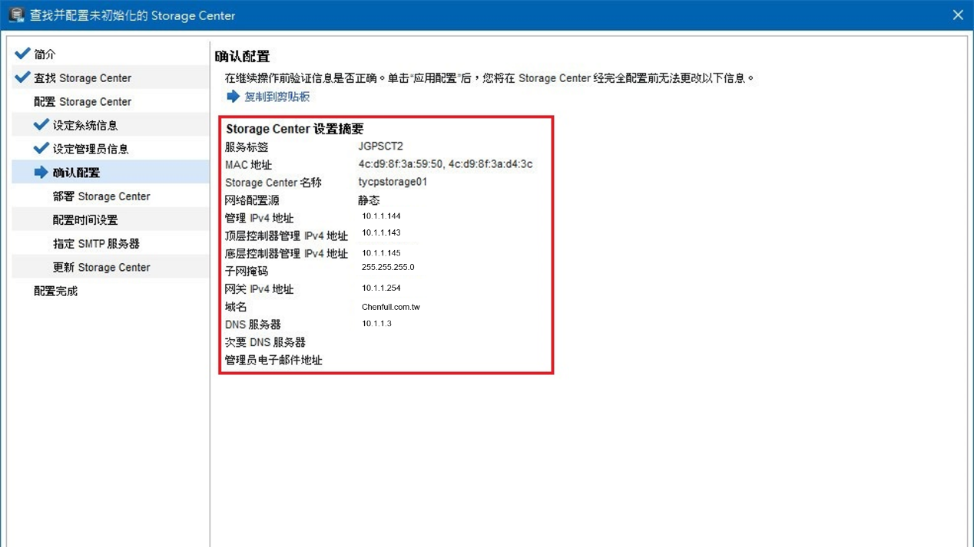
部屬Storage Center並進行狀態檢查，沒問題後按”下一步”。
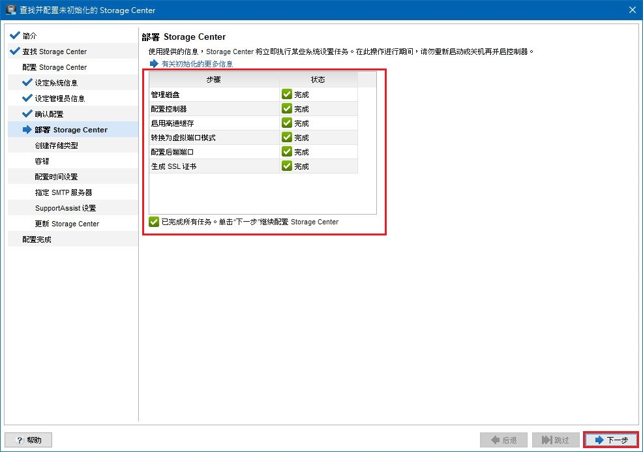

Assigned創建存儲類型，選擇數據頁面大小高效能(512KB數據頁面大小)，按”下一步”(此為Block Size，數值較小效能會越佳)。
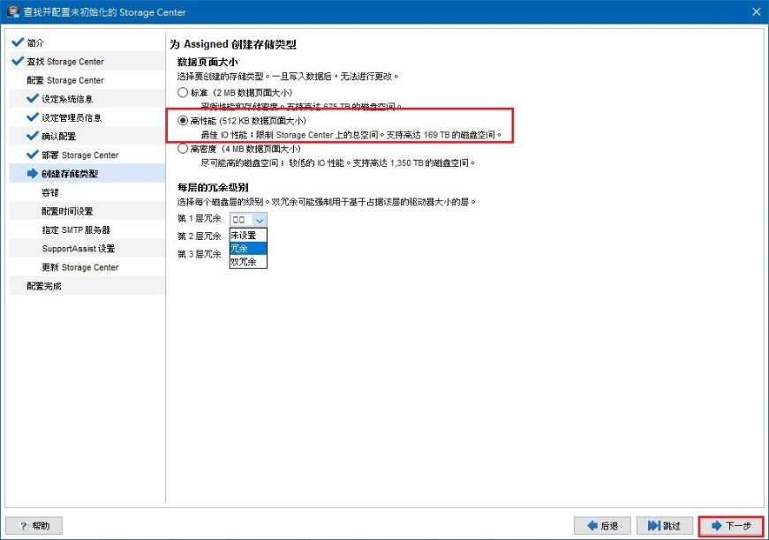
選擇要配置的端口類型”Fiber Channel”，按”下一步”。
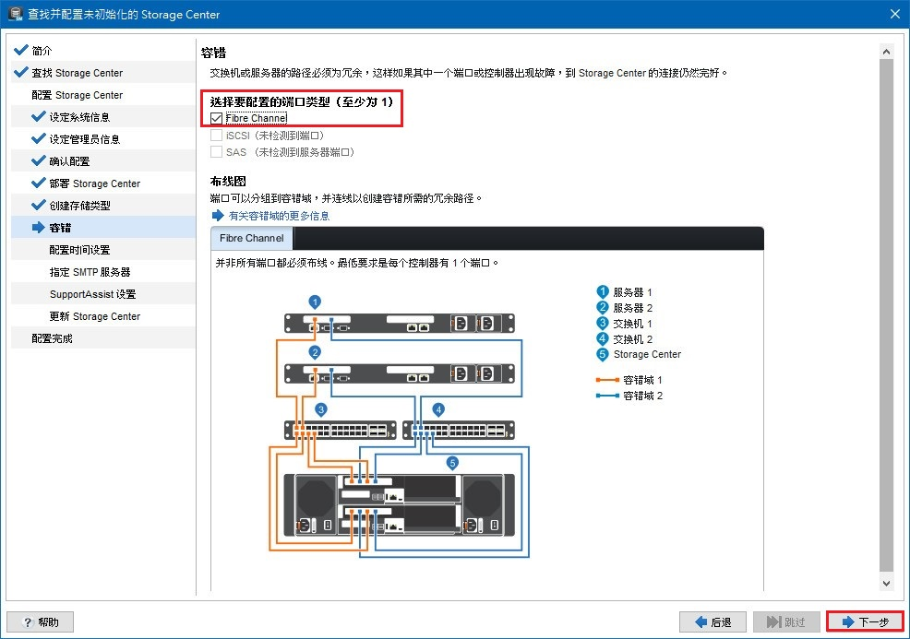

開始進行檢查Domain1和Domain2是否都已接線，下一步開始。
(此為確認兩個控制器是否有接線)
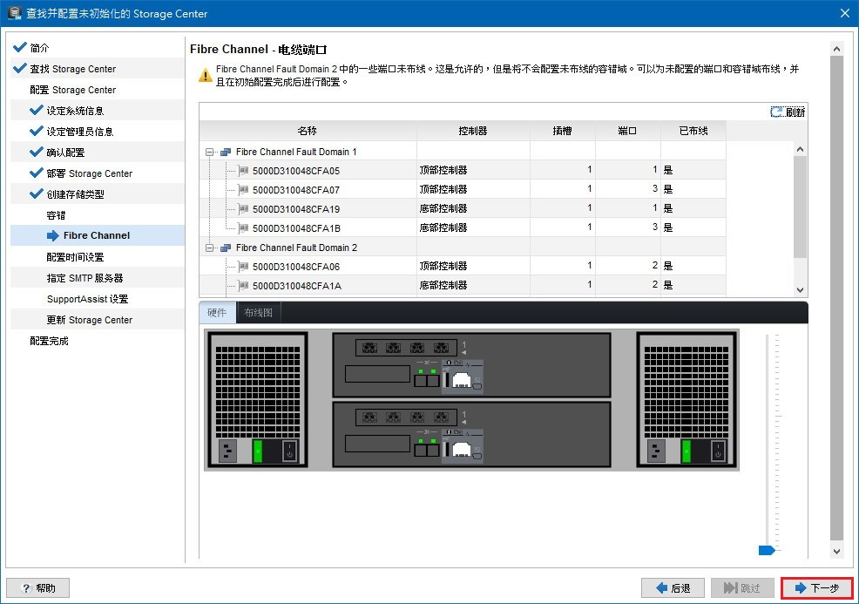
確認Domain1和Domain2，各Fiber Channel的狀態是否正常，下一步。
(如果線路沒接就會出現錯誤訊息)
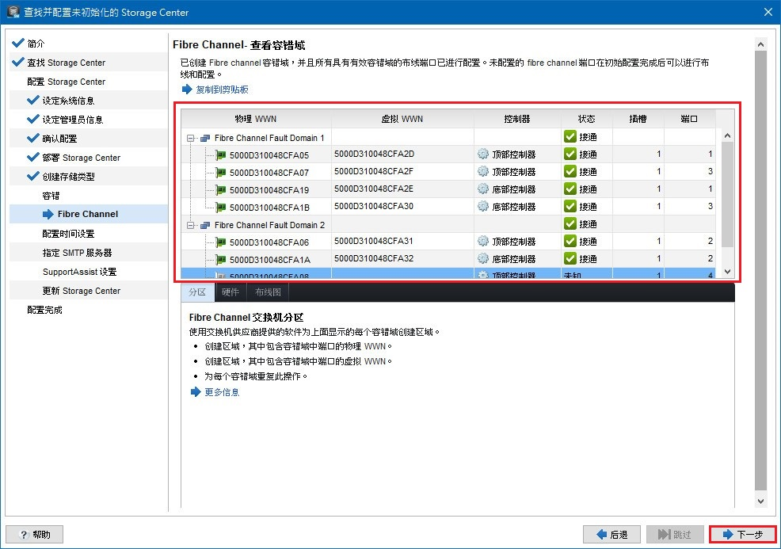
時區設定，有NTP設定NTP服務器的IP，下一步。
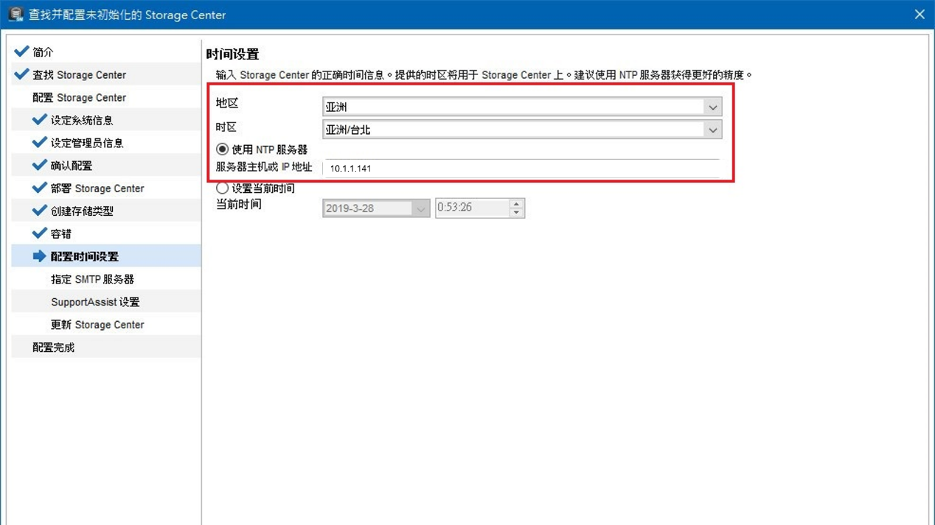
SMTP服務器設置(可以之後再設定)，下一步。
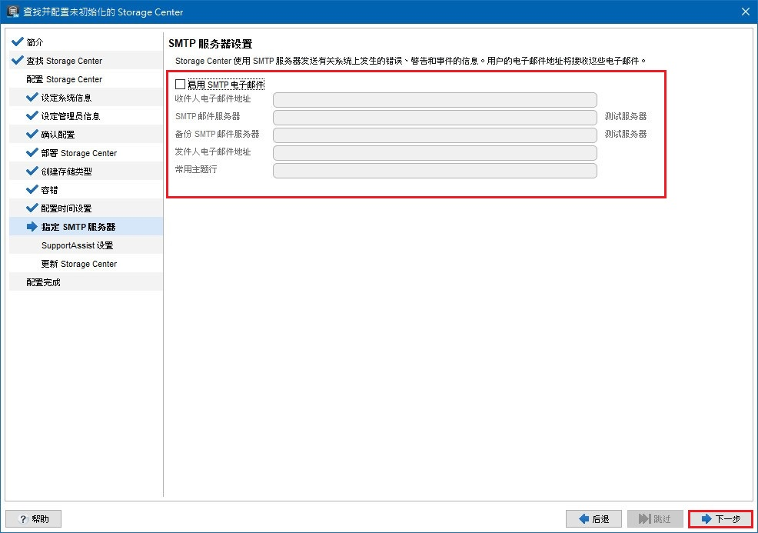

接受Support Assist收集協議，下一步
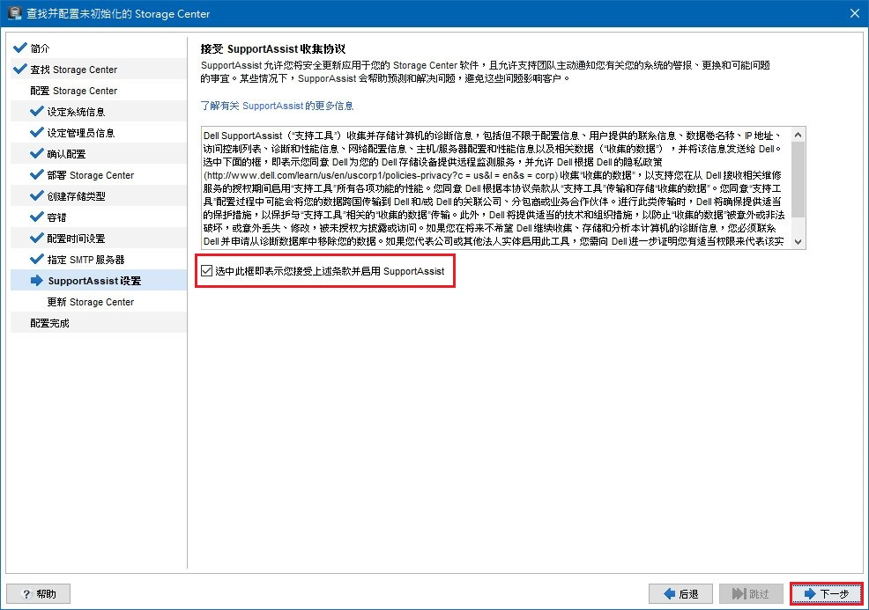
輸入SupportAssist聯繫訊息(可之後再作設定)，按下一步。
Storage有問題可直接Call華致進行後續檢測及報修
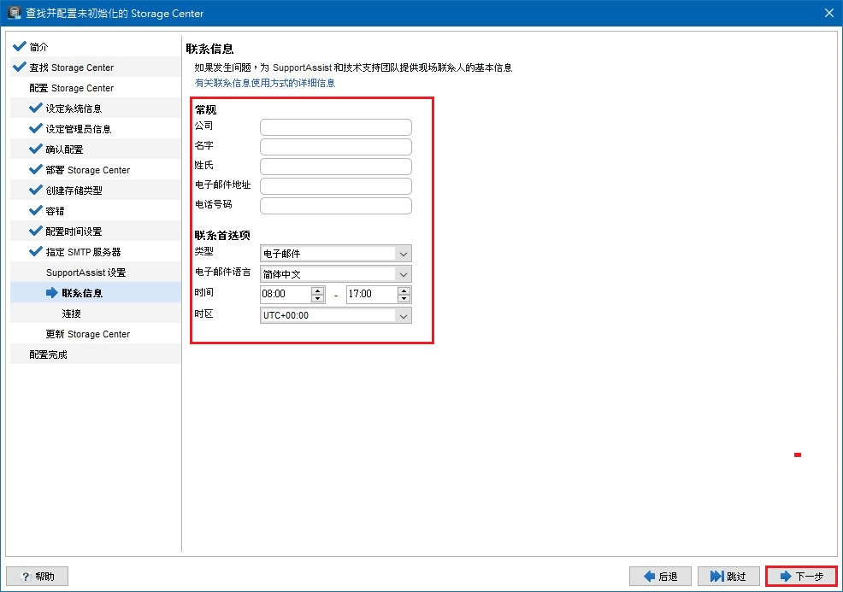

測試聯繫訊息，下一步
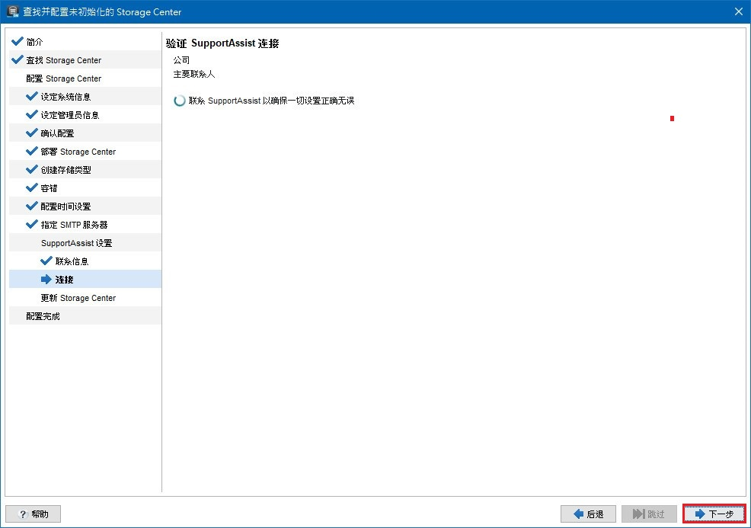
無法檢查更新(可之後再進行檢查更新)，下一步。
一般會使用原廠出廠的韌體版本不會做更新
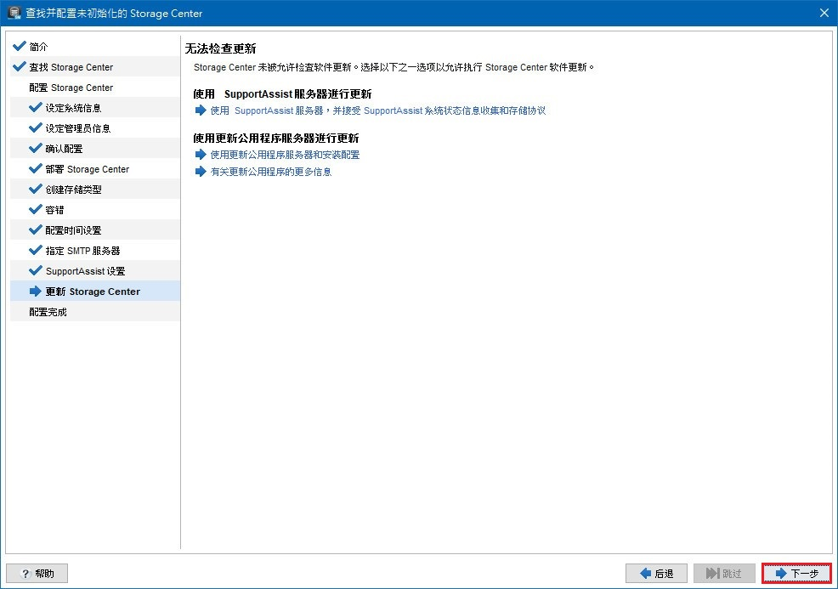

按”完成”，以完成Dell SCv3200之配置。
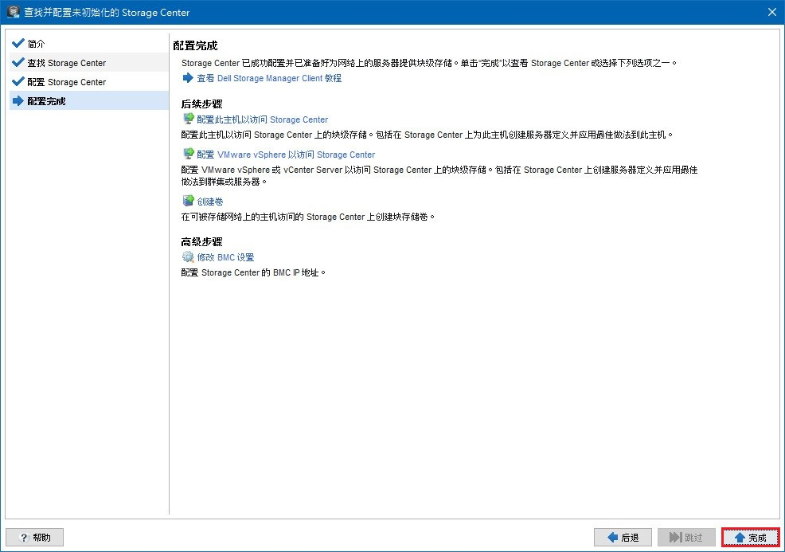

Storage基本設定及掛載Volume於ESXi主機上
點選”Log in to a Storage Center or Data Collector”登入Storage Center或Data Collector。
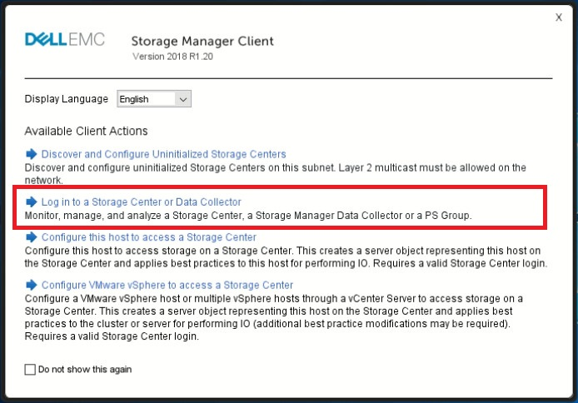
輸入使用者名稱 : admin，密碼 : zaq1@WSX，IP : 10.1.1.144，Web Server Port : 3033。
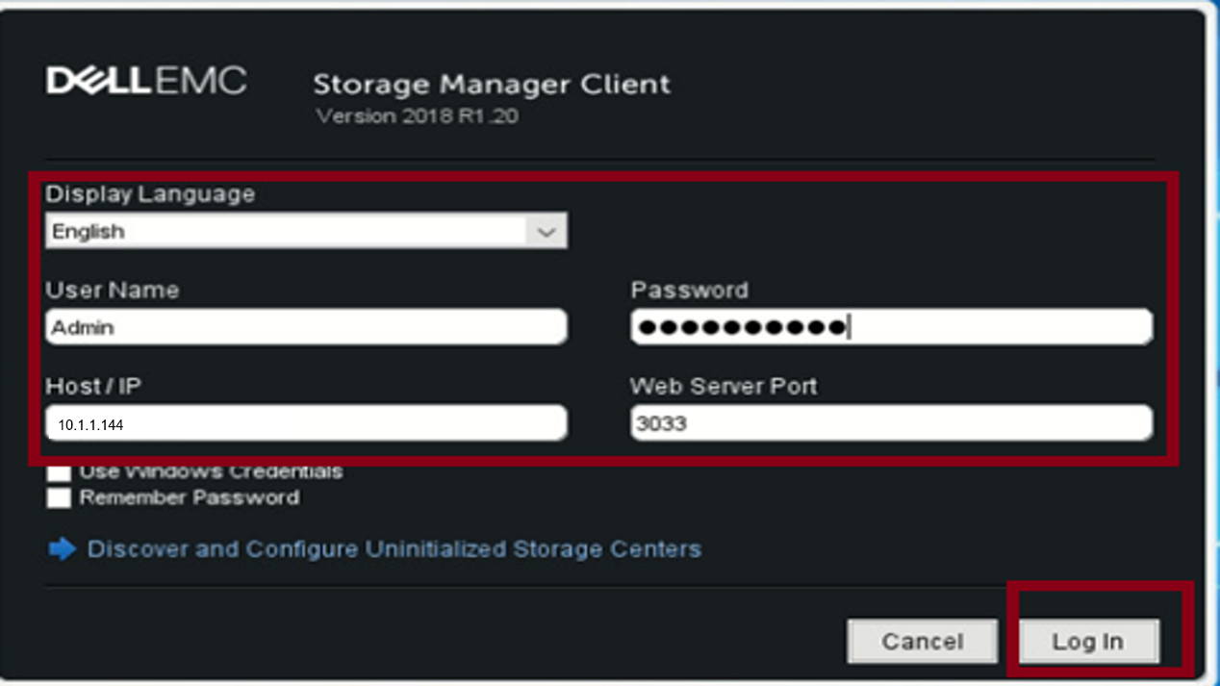

透過”Summary”(系統摘要)可看到系統空間及使用百分比
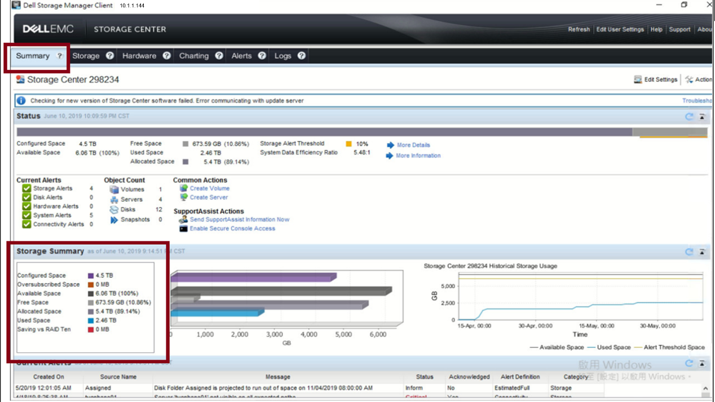
點選”存儲””創建伺服器”
(主要為將儲存空間分配給伺服器)
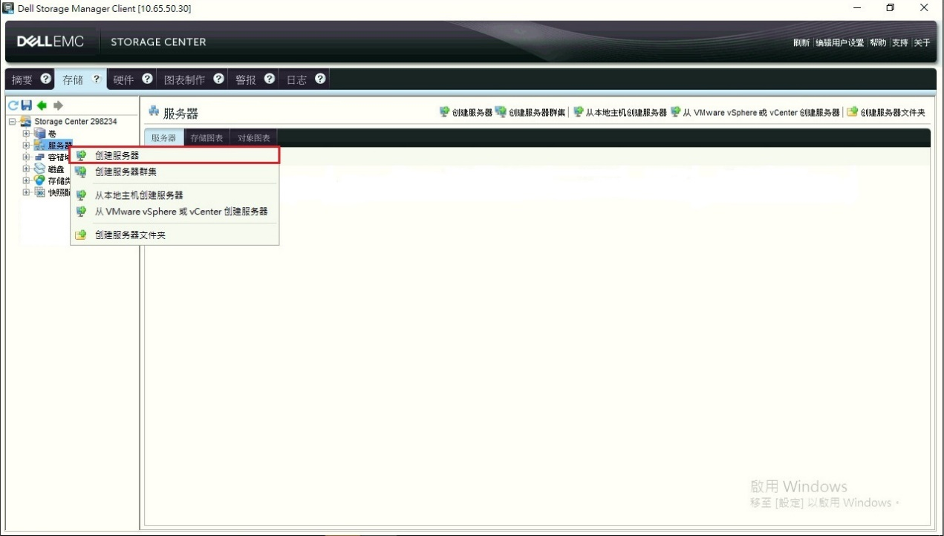

輸入伺服器名稱(CF-SANSTR01)，並勾選相對應的Fiber Channel Card，確定
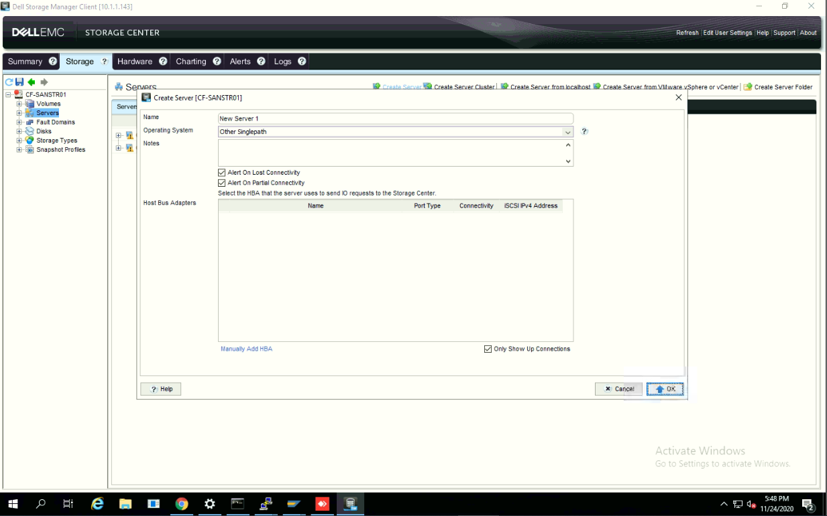
確認CF-SANSTR01已創建成功
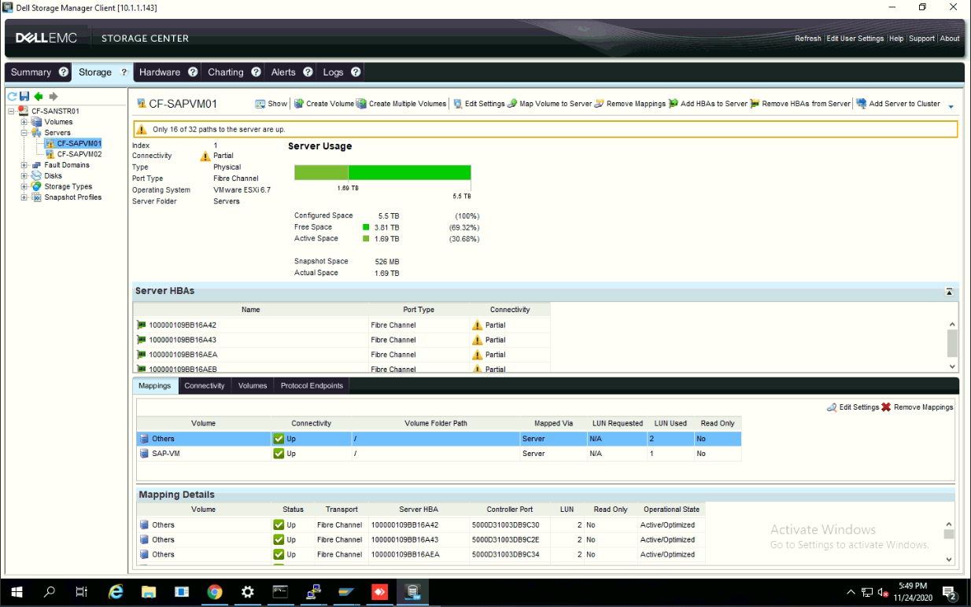

點選”Storage” “Volume””Create Volume”，建立空間。
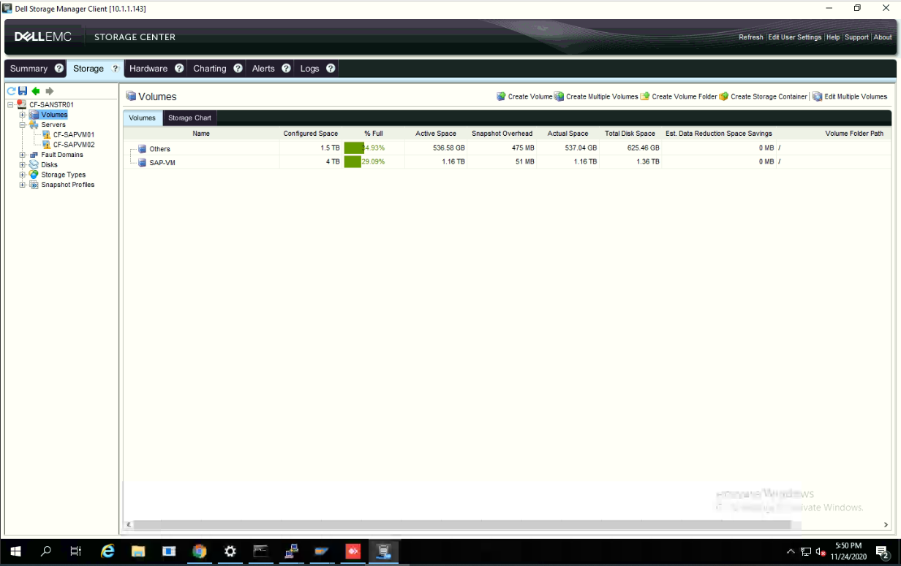
設定Volume名稱(自行定義)
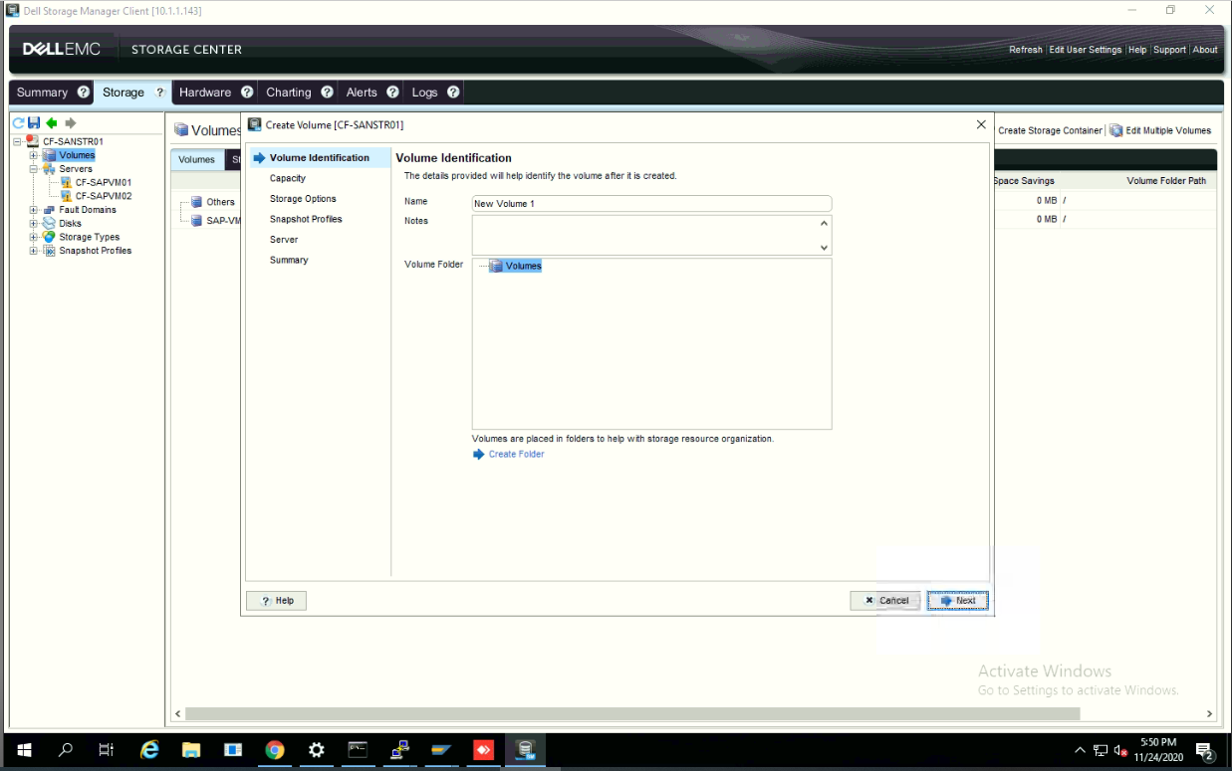

設定Volume(空間)大小(如500GB)
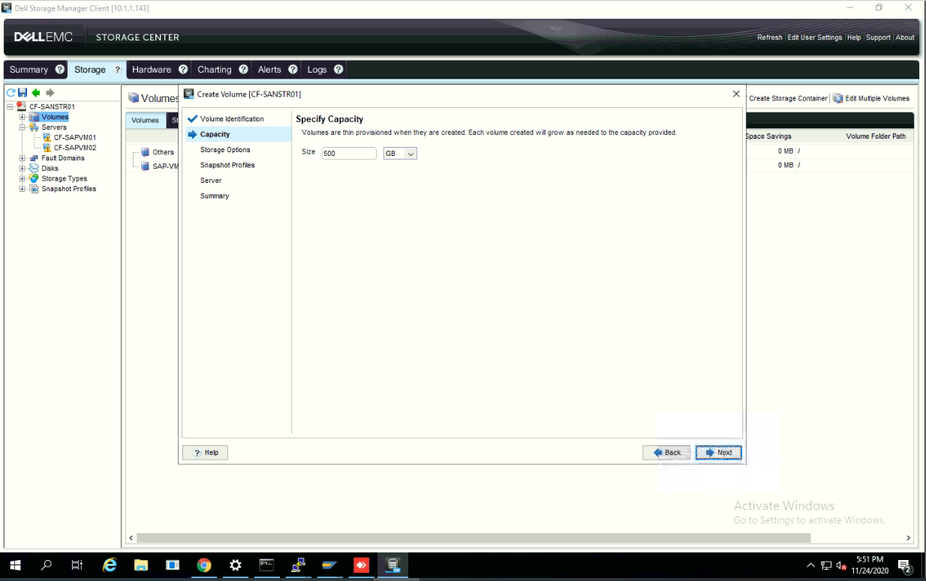
Disable Read/Write Cache(一般會用Storage控制器上面的Cache)
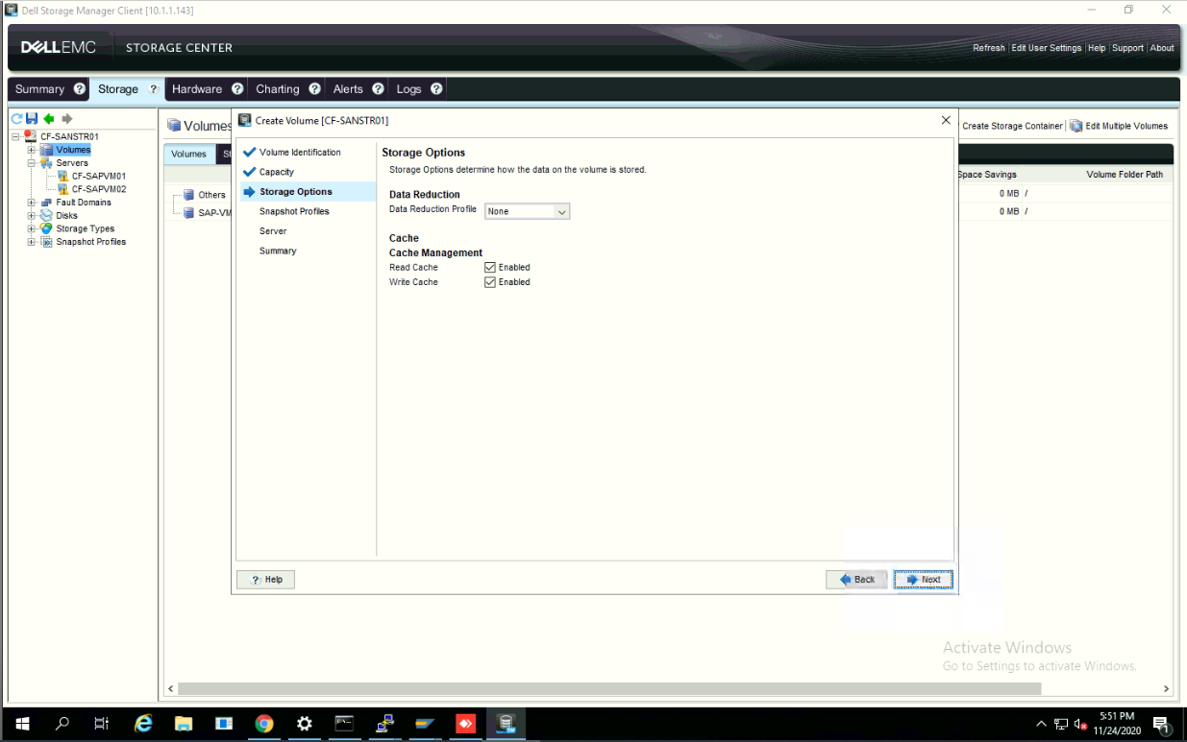

Enable Snapshot (啟用Snapshot)
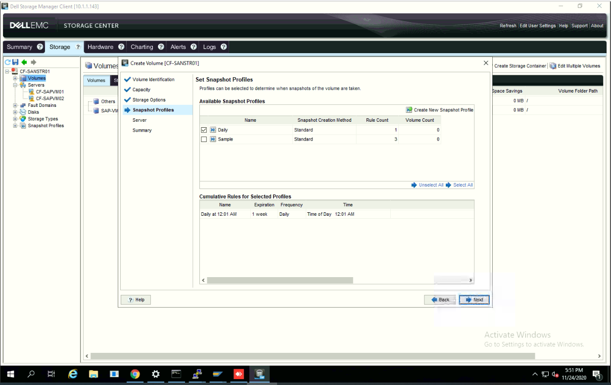
將Volume(空間)掛載於特定主機上
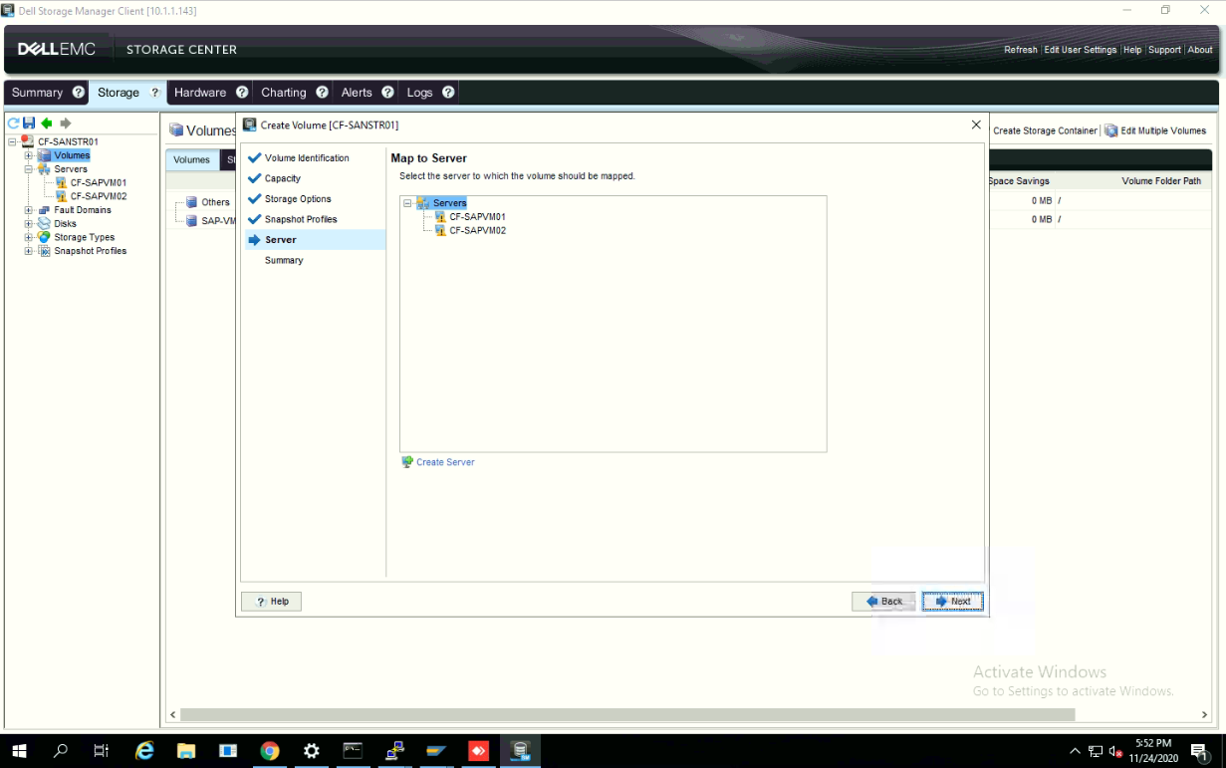

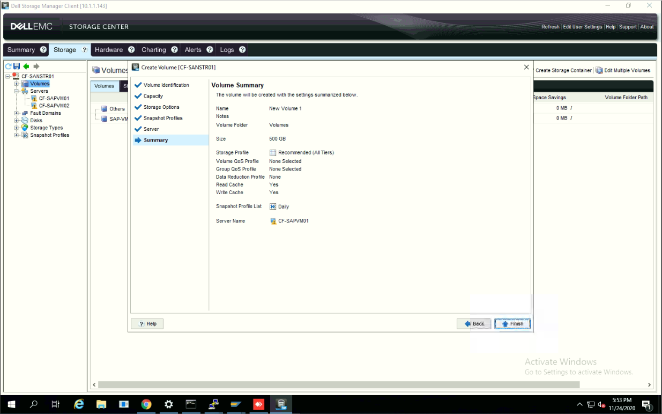
登入vCenter並點選其中一台ESXI主機上按右鍵 > 儲存區 > 新增資料存放區
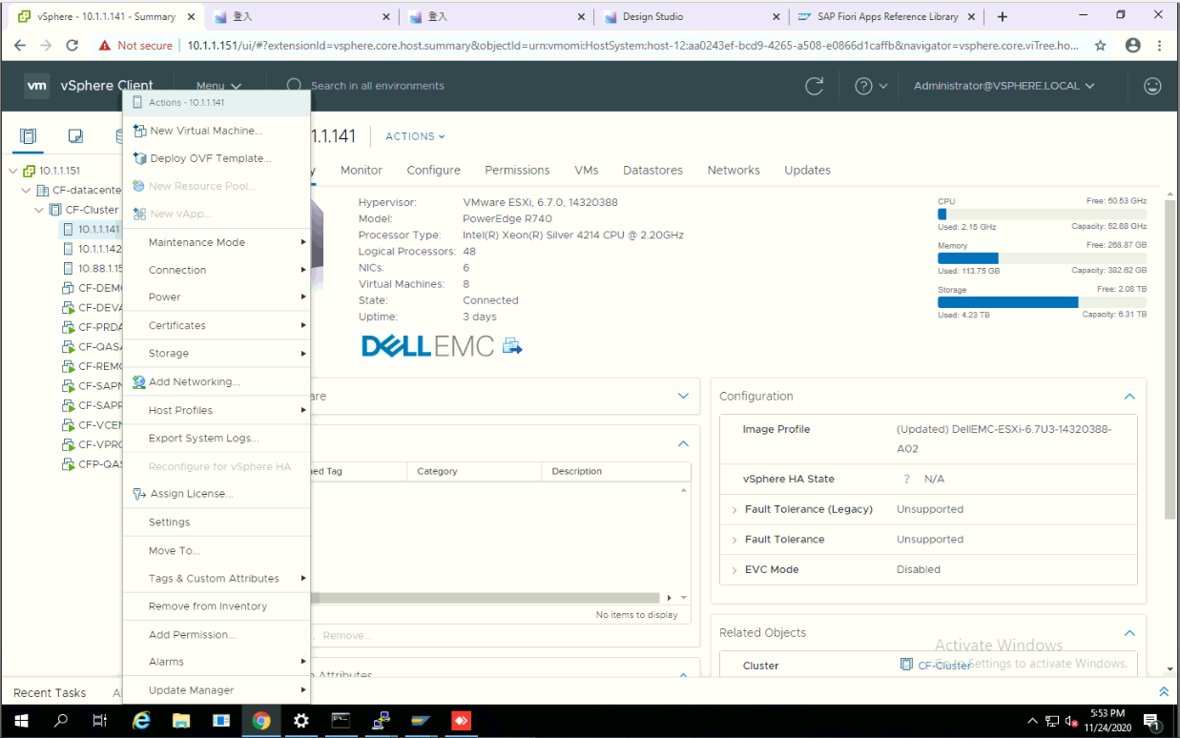

在指定資料存放區類型中選擇”VMFS”
(VMFS為VMware的檔案格式)
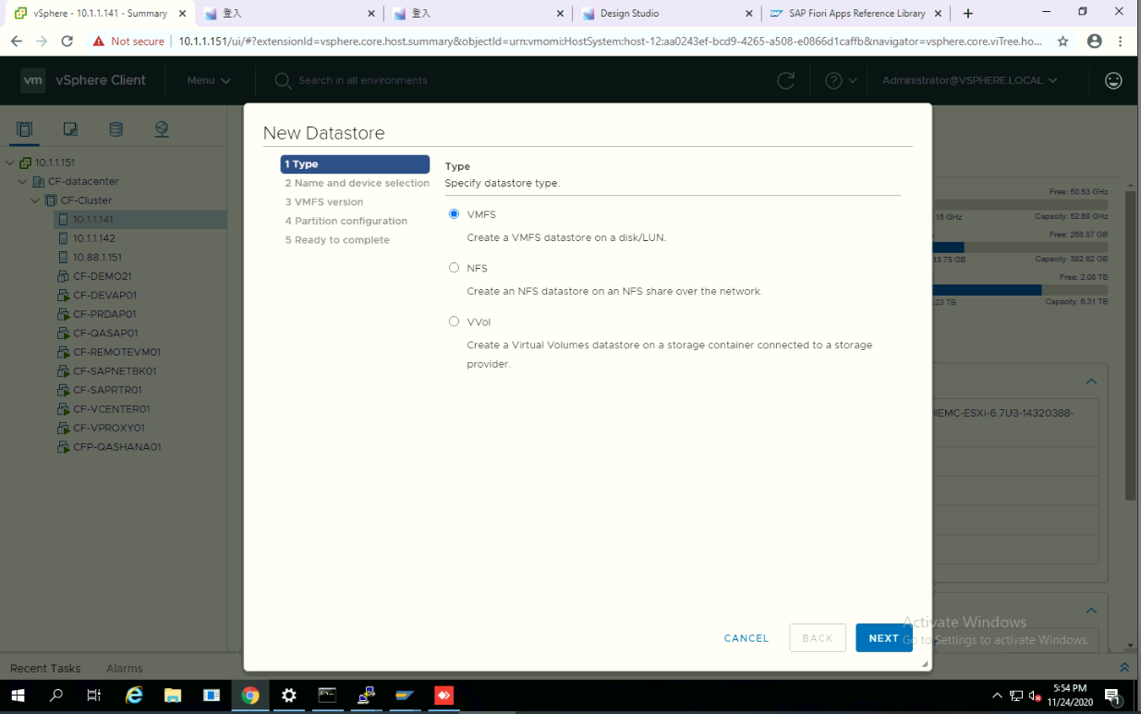

設定資料存放區名稱(自行定義)及容量
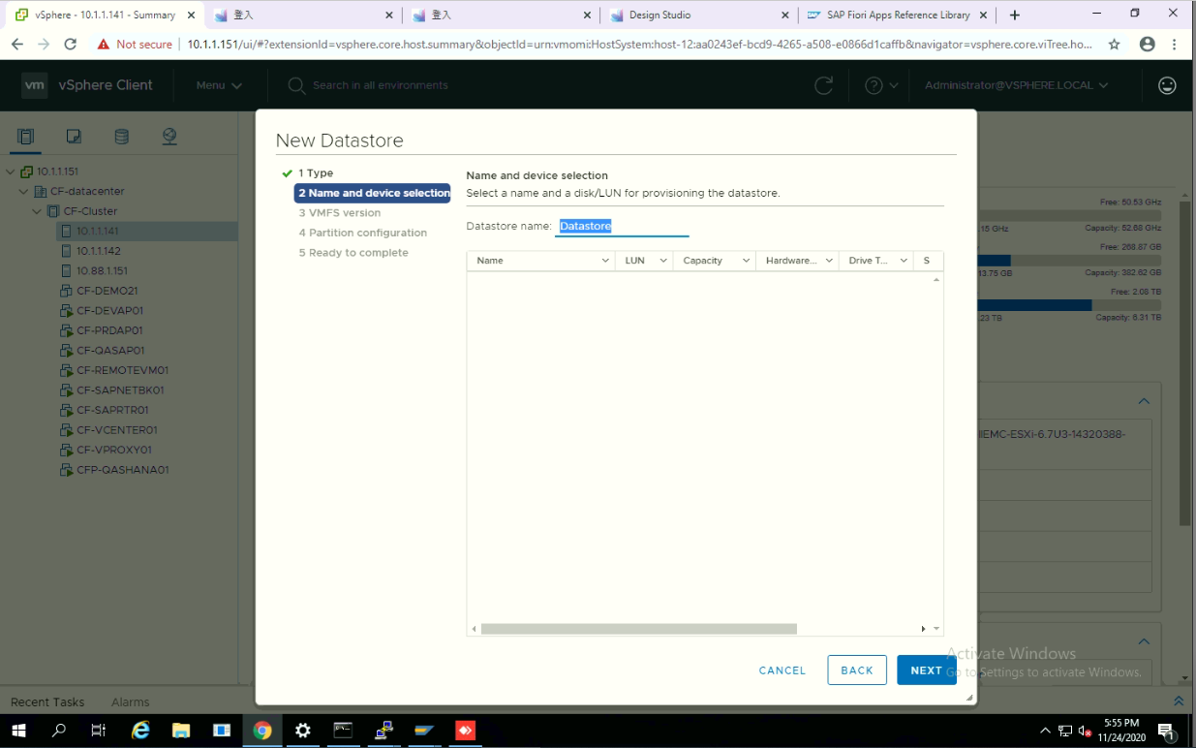

確認Volume是否已掛載成功
